**TD N °5 de biologie cellulaire**

**Exercice 01 :**

**1-** Définir : osmose,

                 2- Plasmolyse et turgescence sont deux phénomènes d’osmose :

                              - dessinez une cellule végétale plasmolysée et une turgescente

                               - annotez et titrez les deux schémas. Expliquez la plasmolyse.

                 3- Les globules rouges sont normaux dans une solution de Na Cl à  9g/l :

                        c’est une solution isotonique au contenu des globules,

     a)- Comment est la solution de Na Cl à 3g/l par rapport au contenu globulaire ? et la  solution à 12g/l ?

                         b) Comment sont alors les G.R dans 3g/l  de Na Cl  et dans 12g/l ?

**Exercice 02**

**Que fait ce globule blanc?**

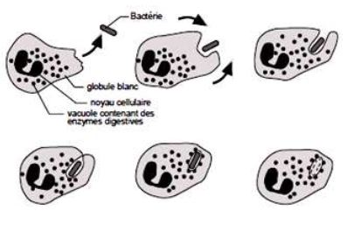

**Exercice 03 : Donnez les sept type de transport cellulaire**

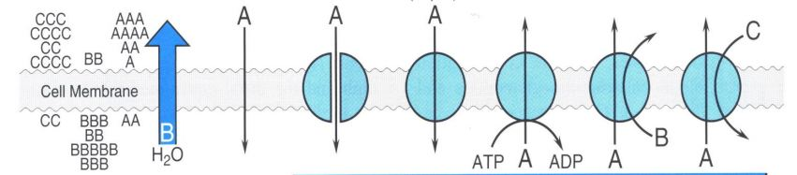

**Exercice de réflexion**

a) Dans l’eau de mer, un poisson a-t-il tendance à absorber de l’eau ou à perdre son eau ? Explique

b) Dans l'eau douce, un poisson a-t-il tendance à absorber de l’eau ou à perdre son eau ? Explique

1. Il y a plus de sel dans l'eau (hypertonique) que dans le corps du poisson (hypotonique), alors il a tendanceà perdre son eau.Pour éviter de perdre trop d’eau ou de gagner trop de sel, la peau est imperméable à l'eau. Il boit par ses branchies et par sa bouche qui sont capables de filtrer le sel.
2. Son milieu étant hypotonique, lepoisson a tendance à absorber de l’eau -tendance à gonfler le poisson.Pour éviter de gagner trop d’eau, il élimine l'eau avec ses reins.
3. c) Applique la définition d’homéostasie à la quantité d’eau dans le corps d’un poisson, par exemple un saumon qui vit dans la mer (eau salée) et qui se reproduit dans les rivières (eau douce).Le poisson ajuste la quantité d’eau dans son corps (équilibre interne) malgré les variations de sel dans l’eau (peu importe le milieu externe)16.Que fait ce globule blanc?Il mange une bactérie par phagocytoseRemarque: Au niveau du système immunitaire, ce sont des cellules(globules blancs) qui mangent des cellules(bactéries).

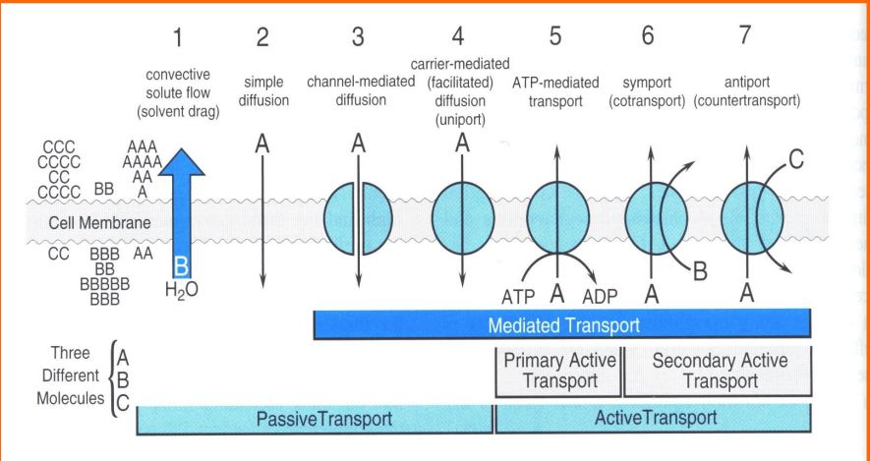

**EXERCICE 4 :**

Après avoir rappelé la définition de la notion d’osmose, décrivez une expérience de mise en évidence du phénomène d’osmose. Votre exposé sera structuré et illustré.

**EXERCICE 5 :**

Dans un exposé structuré et illustré, présentez les différents modes de transport de substances dissoutes à travers la membrane de la cellule vivante.

**EXERCICE 6 :**

